Воздушный
компрессор

Инструкция по эксплуатации

Содержание
- Введение
- Проверка компрессора при получении
- Выбор места установки компрессора и установка электромотора в компрессор
- Выбор электроподсоединения компрессора и смазочного материала воздушного компрессора
- Перед началом работы
- Работа в автоматическом режиме и особые указания
- Работа в полуавтоматическом режиме и особые указания
- Регулировка воздушного компрессора
- Обслуживание воздушного компрессора
- Устранение неполадок и их причины
- Электрическая схема воздушного компрессора
- Список деталей воздушного компрессора
XIII. Разборка воздушного компрессора
XIV. Технические характеристики

- Введение
Прежде всего, мы благодарим Вас за выбор нашего продукта, это делает честь Вам и нам. Наша компания – крупнейший производитель двигателей в Китае. Мы владеем собственной технологией и используем опыт наших профессиональных технических специалистов. Более 10 лет наши специалисты занимались разработкой, развитием, производством и продажей воздушных компрессоров. Таким образом, мы можем предложить Вам высококачественные изделия. Наш профессиональный воздушный компрессор с ременной передачей существует в двух видах: мобильный компрессор одноступенчатого сжатия с воздушным охлаждением и мобильный компрессор двухступенчатого сжатия с воздушным охлаждением. Изделие имеет более 20 модификаций, что является отличным решением для работы всех типов пневмоинструментов. Наши изделия широко используются в покраске, бумажном производстве, производстве пластмассы, одежды и кожаных изделий, а также в других отраслях, где требуется сжатый воздух (давление 0,7-1,25 МПа).
Уважаемые потребители, данная инструкция поможет Вам правильно эксплуатировать наш воздушный компрессор. Надеемся, что Вы прочитаете ее перед использованием, это поможет эффективнее использовать компрессор и принесет Вам прибыль.
Данная инструкция содержит подробное описание поршневого воздушного компрессора с ременной передачей. В настоящей инструкции содержится информация по правилам эксплуатации, обслуживания и способам устранения неполадок. Пожалуйста, следуйте рекомендациям инструкции во избежание поломок и ущерба.

- Проверка компрессора при получении
- Проверьте соответствие модели и спецификации с Вашим заказом при получении.
- Проверьте наличие оформленного сертификата качества и гарантийного талона, а также необходимых аксессуаров.
- Проверьте компрессор на наличие возможных повреждений при транспортировке и надежность креплений.
В случае проблем по вышеприведенным пунктам, пожалуйста, обратитесь в нашу сервисную службу или к дистрибьютору, и в течение одной недели мы устраним проблемы.

- Выбор места установки компрессора и крепление электромотора
- Выбор места установки компрессора:
Для того чтобы увеличить ресурс работы компрессора и сократить эксплуатационные расходы, необходимо обратить внимание на правильную установку компрессора:
1. Выберите место с хорошей вентиляцией, сухое, с чистым воздухом и минимальным пылеобразованием
2. Данное место должно быть хорошо освещено, чтобы было легко проверять уровень
масла и осуществлять долив.
- Необходимо предусмотреть, чтобы было удобно осматривать детали компрессора,
снимать и заново устанавливать их. Компрессор должен стоять горизонтально и иметь расстояние до стены не менее 30 см для вентиляции.

B. Установка электромотора в компрессор
1. Когда вы покупаете электромотор, проверьте, чтобы он соответствовал модели воздушного компрессора.
2. Установите тройной ремень согласно нижеприведенной схеме.

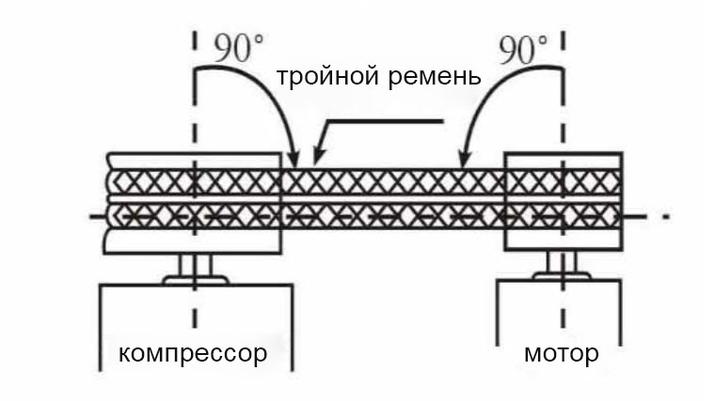
3. Отрегулируйте необходимую степень натяжения ремня.

10 -15мм
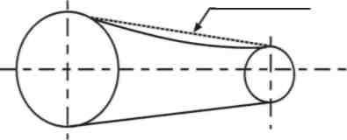

Метод проверки: при приложении усилия к средней точке ремня прогиб его должен
составлять 10-15 мм.

- Если ремень натянут слишком туго, то нагрузка повышается, и подшипники мотора перегреваются и повреждаются, происходит избыточный расход электроэнергии. Высокая степень натяжения ремня может стать причиной его разрыва.

- Если ремень натянут слишком свободно, он может соскочить со шкива или стать причиной перегрева. Сам ремень может быть поврежден, скорость вращения компрессора может быть снижена, и будет недостаточное давление воздуха.

IV. Определение электроподсоединения компрессора и выбор смазочного материала
- Определение электроподсоединения компрессора
Мощность электромотора, л.с. |  | 0.25 | 0.5 | 1 | 2 | 3 | 4 | 5 | 7.5 | 10 | 15 | 20 | 30
Однофазный  220 В / 50 Гц | Сечение кабеля, мм | 2.5 | 2.5 | 4 | 4 | 6
 | Переключатель, A без предохранителя | 10 | 10 | 15 | 30 | 40
Трехфазный  380 В /50 Гц | Сечение кабеля, мм | 2.5 | 2.5 | 2.5 | 2.5 | 2.5 | 4 | 4 | 6 | 6 | 10 | 10 | 16
 | Переключатель, A без предохранителя | 5 | 5 | 5 | 10 | 10 | 15 | 15 | 20 | 30 | 40 | 60 | 75
1. Пожалуйста, выбирайте кабель с резиновой оболочкой.
2. Ниже представлена таблица спецификаций.
- Выбор смазочного материала для компрессора
1. Требуется умеренная вязкость (при высоком давлении, высокой температуре - вязкость масла должна быть выше).
2. Необходима высокая стойкость к окислению и загущению.
3. Рекомендуется низкое содержание углеводородов, высокая температура вспышки, низкая степень испаряемости.
4. Пожалуйста, используйте специальное компрессорное масло (тип компрессорного масла International 13 или 19) для оптимальной работы компрессора
5. Поддерживайте масло в среднем уровне масляного шупа (см. Рисунок). 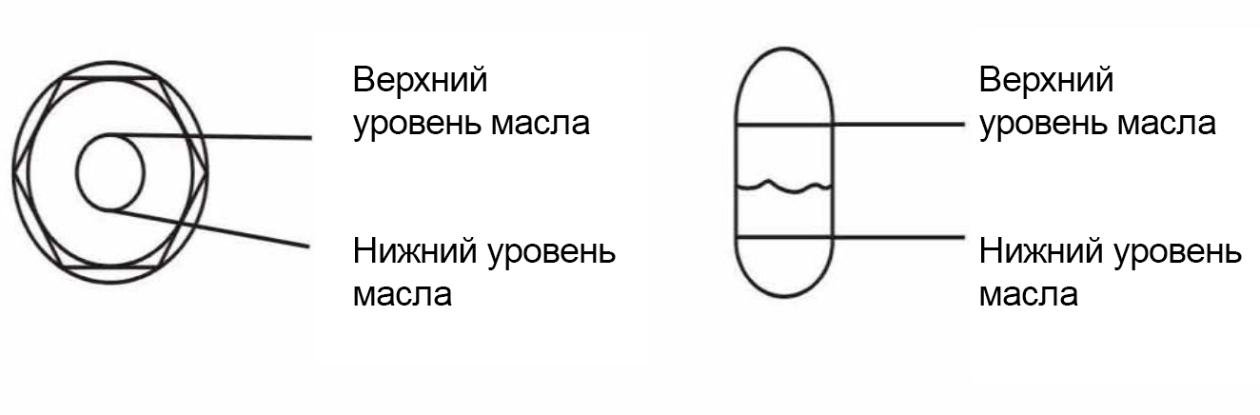
6. При наличии избыточного количества масла, на выпускном клапане скапливаются углеродные отложения и отработанное масло, что снижает ресурс и эффективность работы компрессора. В случае недостатка масла происходят повреждения деталей или их прогар в связи с недостаточной/плохой смазкой.

V. Перед началом работы
1. Проверьте, затянуты ли плотно все крепежные винты и гайки.
2. Проверьте уровень смазочного материала в картере.
3. Проверьте колеса на стойке, они должны иметь рессоры и возможность прочно фиксироваться.
4. Проверьте шланги для подачи воздуха.
5. Проверьте напряжение. В целом, напряжение должно быть в пределах +10% от номинального.
6. Проверьте кабели и переключатели на соответствие спецификации, а также надежность соединений во избежание утечки электричества.
7. Проверьте степень натяжения ремня привода компрессора и возможность поворота ремня рукой.
8. Удалите оставшуюся воду и масло из рессивера.
9. Перед демонтажем деталей компрессора в целях безопасности удалите воздух из рессивера.
10. Отключите подачу воздуха перед подсоединением резинового шланга или быстроразъемного соединения. После выполнения операции подсоединения шланга включите подачу воздуха.
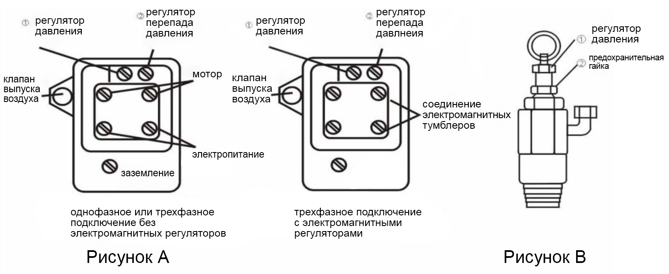
VI. Автоматический режим работы и особые указания.
1. Включите клапан стравливания воздуха для начала работы компрессора без нагрузки.
2. Подсоедините электропитание и запустите электромотор.
3. Для воздушного компрессора с ременным приводом: убедитесь, что направление вращения компрессора совпадает со стрелочным указателем. В противном случае, для трехфазного электромотора, поменяйте местами любые две фазы из трех подсоединенных.
4. После запуска оставьте компрессор работать без нагрузки не менее 5 минут.
5. Выключите клапан стравливания воздуха и проверьте максимальное давление при работе компрессора в нормальном режиме.
6. Проверьте компрессор на наличие необычных звуков и шума. Проверьте плотность подсоединений между манометром и шлангом, а также проверьте компрессор на предмет возможных утечек воздуха в связи с транспортировкой или другими повреждениями.
7. Когда давление достигнет максимального значения (например, 8 кг/см²), датчик давления автоматически отключит питание (в этом случае выпускной клапан насыщения воздухом откроется на несколько секунд и понизит давление воздуха в медной выпускной трубке, что является нормальным и необходимо для снижения нагрузки и плавной работы электромотора). Когда давление понижается ниже уровня номинального давления (например, 6 кг/см²), датчик автоматически включит питание, и электромотор возобновит работу. Таким образом, осуществляется автоматический цикл работы.
8. После остановки компрессора, включите клапан стравливания воздуха и откройте клапан выпуска воды для того, чтобы выпустить воздух и воду из воздушного рессивера.
9. При отключении электроэнергии в процессе работы отсоедините электропитание в целях безопасности.
VII. Полуавтоматический режим работы и особые указания
1. Включите клапан стравливания воздуха для начала работы компрессора без нагрузки.
2. Подсоедините электропитание и запустите мотор.
4. После запуска оставьте компрессор работать без нагрузки не менее 5 минут.
5. Выключите клапан стравливания воздуха и проверьте максимальное давление при работе компрессора в нормальном режиме.
6. Проверьте компрессор на наличие необычных звуков и шума. Проверьте плотность подсоединений между манометром и шлангом, а также проверьте компрессор на предмет возможных утечек воздуха в связи с транспортировкой или другими повреждениями.
7. Когда давление достигнет максимального значения (например, 8 кг/см²), регулятор давления начнет стравливать воздух, В этом случае сжатый воздух свободно проходит через впускной клапан. Нагрузка на мотор понижается до нуля (впускной воздушный фильтр выпускает воздух и степень сжатия становится равной нулю). Когда давление понижается ниже уровня номинального давления (например, 6 кг/см²), регулятор давления возвращается в исходное положение, воздушный фильтр впускает воздух и появляется нагрузка на компрессор. Таким образом, продолжается цикл работы.
8. После остановки компрессора, включите клапан стравливания воздуха и откройте клапан выпуска воды для того, чтобы выпустить воздух и воду из воздушного резервуара.
9. Пожалуйста, не трогайте цилиндр и медную трубку воздушного компрессора, так как они сильно разогреваются в процессе сжатия воздуха.
10. При отключении электроэнергии в процессе работы отсоедините электропитание в целях безопасности.
VIII. Регулировка воздушного компрессора
- Регулировка автоматического датчика давления: (см. Рис. A)
1 . Регулировка рабочего давления (максимального и номинального):
Поверните регулятор номинального давления (1) вправо и расчетное давление повысится. В обратном случае давление понизится.
2. Регулировка диапазона рабочего давления:
Поверните регулятор диапазона рабочего давления (2) вправо и перепад давления увеличится. В обратном случае - диапазон рабочего давления уменьшится.
3. Регуляторы (1) и (2) связаны между собой, в связи с этим требуется плавная регулировка. Обычно номинальное давление должно быть 8 кг/см², а максимальное давление – не более 12 кг/см².

B. Регулировка полуавтоматического клапана разгрузки: (см. Рис. B).
Регулировка номинального давления (высокого и низкого расчетного):
Поверните предохранительный регулятор (2) клапана разгрузки влево и ослабьте его, затем поверните клапан регулировки давления (1) вправо и закрепите его, чтобы повысить давление. Чтобы понизить давление поверните клапан в обратную сторону и ослабьте. Далее поверните предохранительный регулятор (2) вправо и затяните его.

C. Проверка предохранительного клапана
Все воздушные компрессоры оборудованы предохранительными клапанами на аварийный случай, так как давление в резервуаре крайне высокое. Предохранительный клапан регулируется согласно спецификации производителя рессивера высокого давления на заводе, поэтому не пытайтесь самостоятельно регулировать его. Если необходима регулировка, обратитесь в сервисную службу или к дистрибьютору. Как минимум раз в неделю достаточно вытягивать кольцо клапана для проверки его работоспособности (см. Рис. C).
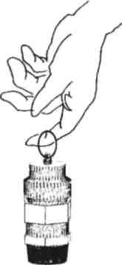
IX. Обслуживание воздушного компрессора
A. Ежедневное обслуживание
1. Каждый раз перед использованием компрессора проверяйте надлежащий уровень масла в картере. Если масла недостаточно долейте его до среднего уровня.
2. После использования компрессора откройте клапан выпуска воды, расположенный внизу воздушного резервуара, для выпуска скопившейся воды.
3. Обращайте внимание на необычные звуки, вибрацию и ненормальный нагрев при работе.

B. Еженедельное обслуживание
1. В новом компрессоре поменяйте масло после 50 часов работы.
2. Еженедельно очищайте фильтрующие элементы впускного воздушного фильтра
3. Проверяйте работоспособность предохранительного клапана, вытянув его кольцо.
4. Проверьте регулятор давления и клапан сброса давления для проверки их работоспособности. (Рис. C)

C. Ежемесячное обслуживание.
1. Проверьте все воздушные шланги на герметичность.
2. Проверьте надежность крепления всех винтов и гаек. При необходимости подтяните их.
3. Протрите внешние детали компрессора.

D. Сезонное обслуживание
1. Замените масло в воздушном компрессоре после использования в течение 500 часов.
2. Замените фильтрующий элемент впускного воздушного фильтра.
3. Проверьте состояние клинового ремня, он должен быть натянут не слишком свободно и не слишком туго.
4. Проверьте седло клапана и удалите углеродные отложения.
5. Проверьте цилиндр и поршень на предмет повреждений.
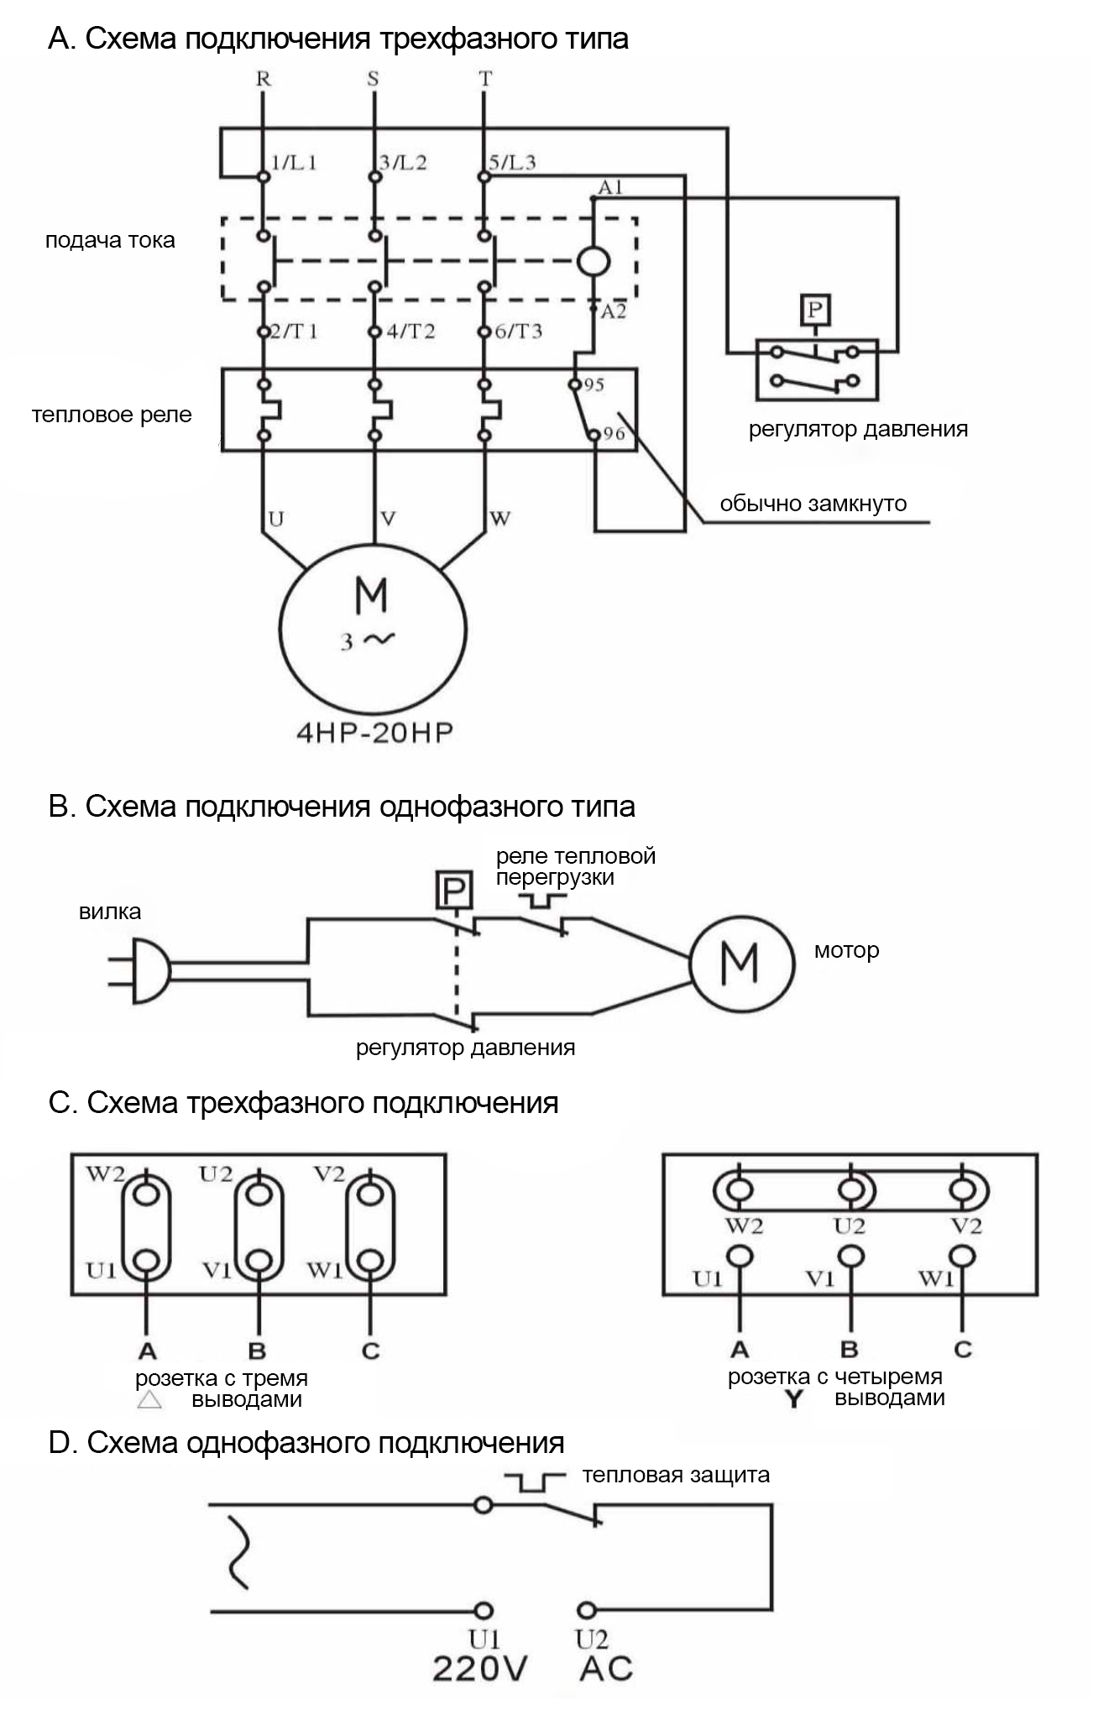
X .Устранение неполадок и их причины

Неполадка | Возможная причина | Устранение
Низкая подача воздуха или недостаточное давление. | 1. Требуется большее количество воздуха, чем расчетная подача у компрессора.  2.Впускной воздушный фильтр засорен.  3.Клапанный диск засорен углеродными отложениями или другими отходами.  4. Седло клапана слишком свободно или изношена втулка клапана.  5. Клапанный механизм изношен или неисправен жгут.  6.Поршневое кольцо или стенка цилиндра изношена.  7.Слишком низкая скорость вращения.  8.Протечки в шлангах или в соединениях. | 1.Заменить компрессор на другой с большей производительностью.  2.Прочистить фильтрующий элемент или замените его.  3.Снять клапанный диск и промыть.  4.Затянуть крепления седла или заменить седло.  5. Заменить клапанный механизм на новый.  6. Заменить поршневую группу.  7.Отрегулировать натяжение приводных ремней или заменить их.  8.Проверить шланги и соединения с помощью мыльного раствора и затянуть крепления.
Давление слишком высокое или срабатывание предохранительного клапана (издает звуки) | 1 . Номинальное давление выше допустимого.  2. Регулятор давления или клапан сброса давления изношен.  3. Расчетное давление предохранительного клапана слишком высокое или клапан изношен. | 1 .Отрегулировать рабочее давление.  2.Заменить неисправный клапан.  3.Отрегулируйте давление на клапане или замените клапан.
Масло в воздухе или высокий расход масла | 1 . Слишком большой уровень масла в компрессоре.  2.Неправильная установка маслосъемного кольца.  3.Неподходящая вязкость масла.  4.Поршневое кольцо или стенка цилиндра изношены.  5.Засорен вентиль. | 1 .Отрегулировать уровень масла в картере.  2.Заменить кольцо.  3.Заменить смазочный материал.  4. Заменить поршень или цилиндр.  5.Прочистить вентиль .
Сильная вибрация компрессора | 1 .Слишком высокое давление.  2. Шкив ремня неправильно размещен или плохо закреплен.  3.Компрессор стоит на неровной поверхности. | 1. Отрегулировать рабочее давление.  2.Закрепить или заменить шкив.  3.С помощью подставки установить компрессор ровно.
Сильный шум во время работы. | 1 .Гнездо клапана слишком свободно закреплено.  2.Поршень ударяет по головке цилиндра.  3 Подшипник кривошипа изношен. | 1 .Затянуть крепление седла клапана.  2. Увеличить толщину прокладки  3.Поменять на подшипник из другого сплава.
Детали компрессора имеют повышенную температуру | 1 .Направление вращения неверное.  2.Слишком высокое давление.  3.Недостаточно смазочного материала или он неподходящий.  4. Температура внешней среды высокая или рабочая зона плохо проветривается. | 1 . Поменять подключение.  2. Понизить давление.  3 Залить подходящий смазочный материал.  4.Использовать компрессор в хорошо вентилируемых зонах.
Клапан насыщения постоянно пропускает воздух. | 1. Поврежден клапан выпуска воздуха.  2. Контрольный клапан засорен или изношен. | 1.Заменить клапан.  2. Снять клапан, проверить его или поменять ее на новый.
После подачи питания нет звука работы. | 1. Нет соединения проводов или сгорел предохранитель.  2. Электромагнитная защита не на месте.  3.Поломка электромотора. | 1 . Проверить подсоединение или заменить предохранитель.  2.Переключить защиту в правильное положение.  3.Заменить электро мотор.
Звук от электромотора присутствует, но мотор не работает | 1 . Слишком долго использовался удлинительный кабель и это привело к понижению напряжения.  2.Недостаточное напряжение.  3. Слишком большие нагрузки на мотор  4. Плохая работа кривошипа из за недостаточного уровня масла.  5. Поломка электромотора.  6.Электропитание с неправильным подсоединением фаз. | 1 .Заменить на более короткий кабель или замените на кабель с подходящим сечением.  2.Обратиться в службу электроэнергии.  3.Понизить давление в резервуаре для понижения нагрузки.  4. Заменить электромотор.  5.Проверить электропитание.

- Список деталей воздушного компрессора
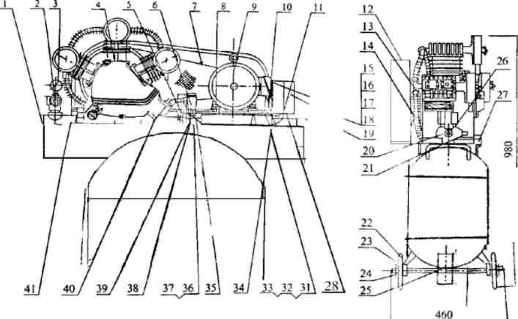
1 | Воздушный вертикальный резервуар в сборе | 10 | Кабель регулятора электромагинтного поля в моторе | 16 | Гайка
2 | Предохранительный клапан |  |  | 17 | Шайба
3 | Манометр | 11 | Электромагнитный тумблер - переключатель давления | 18 | Пружинная шайба
4 | Насос в сборе |  |  | 19 | Электромагнитный регулятор
5 | Регулятор давления | 12 | Щиток ремня | 20 | Поворотный штуцер
6 | Вертикальный контрольный клапан | 13 | Шкив мотора под ремень | 21 | Шаровой клапан
 |  | 14 | Внешняя вертикальный выпускной патрубок | 22 | Железное колесо баклуша
7 | Ремень типа В |  |  | 23 | Клиновидная шпонка
8 | Корпус электромотора | 15 | Фиксирующий винт электромагнитного регулятора | 24 | Шайба
9 | Электромотор |  |  | 25 | Клапан выпуска воды
26 | Стопор | 32 | Шайба | 38 | Разгрузочная стальная трубка 1/4"
27 | Подсоединительная коробка | 33 | Гайка | 39 | Штуцер
28 | Штепсельное гнездо с выключателем | 34 | M10x35 | 40 | Пружинная шайба MO
29 | Винт | 35 | Медный патрубок | 41 | Винт M10x25
30 | Гайка | 36 | Медная гайка
31 | Винт | 37 | Кольцо к медной трубке

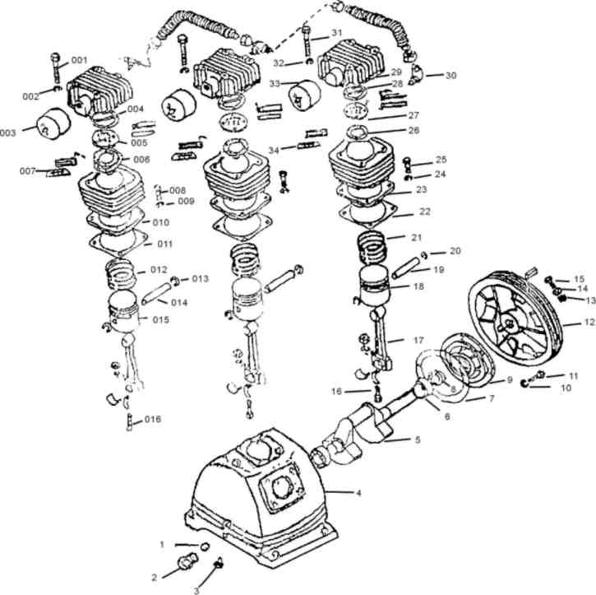

X III. Схема сборки компрессора
п/п | Название | Кол-во | Номер | Название | Кол-во | Номер | Описание | Кол-во
1 | Тороидальная шайба | 1 | 18 | Поршень | 2 | 001 | Винт | 8
2 | Смотровое окно уровня масла | 1 | 19 | Поршневой палец | 2 | 002 | Пружинная шайба | 8
3 | Сливная пробка | 1 | 20 | Стопорное кольцо | 4 | 000 | Воздушный фильтр | 2
4 | Картер | 1 | 21 | Поршневое кольцо | 6 | 004 | Прокладка | 2
5 | Кривошипный вал | 1 | 22 | Прокладка | 2 | 005 | Клапан в сборе | 4
6 | Подшипник | 1 | 23 | Цилиндр | 2 |  | Прокладка | 2
7 | Прокладка | 1 | 24 | Гайка | 8 | 007 | Болт | 8
8 | Масляная прокладка | 1 | 25 | Болт | 8 | 008 | Клапанная пластина | 4
9 | Передняя крышка | 1 | 26 | Прокладка | 2 | 009 | Гайка  гайка | 8
10 | Пружинная шайба | 16 | 27 | Клапан в сборе | 4 | 010 | Цилиндр | 2
11 | Винт | 4 | 28 | Прокладка | 2 | 011 | Прокладка | 2
12 | Маховик | 1 | 29 | Головка цилиндра | 2 | 012 | Поршневое кольцо | 6
13 | Шайба | 1 | 30 | Трехсторонний штуцер | 1 | 013 | Стопорное кольцо | 4
14 | Пружинная шайба | 16 | 31 | Винт | 8 | 014 | Штифт поршня | 2
15 | Болт | 1 | 32 | Пружинная шайба | 8 | 015 | Поршень | 2
16 | Болт | 1 | 33 | Воздушный фильтр | 2 | 016 | Болт | 1
17 | Шатун | 2 | 17 | Клапанная пластина | 4

